Спроектированная локальная сеть:

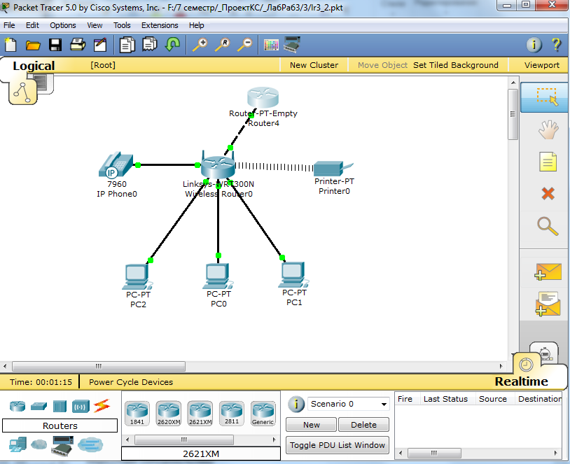

Установка модуля, поддерживающего интерфейс Fast-Ethernet для рабочей станции:

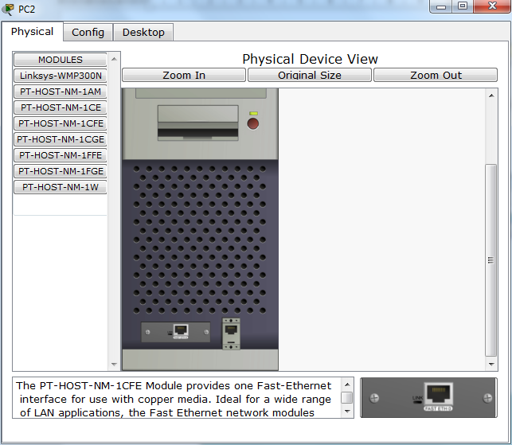

Конфигурация рабочей станции:

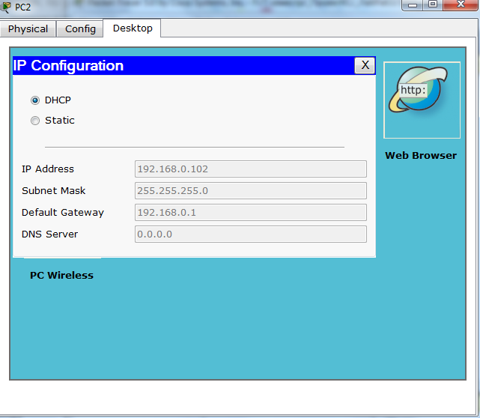

Установка модуля, поддерживающего беспроводное соединение с использованием Ethernet для сетевого принтера.

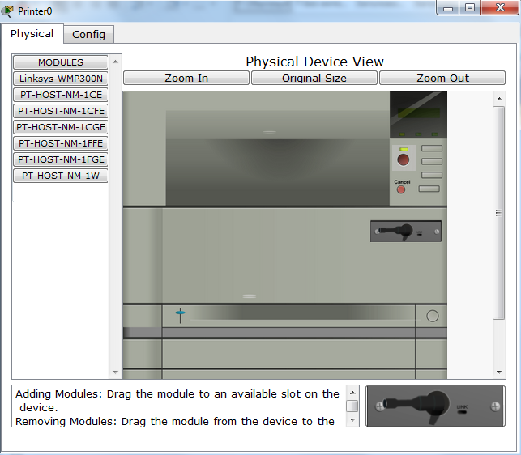

Настройка беспроводного роутера:

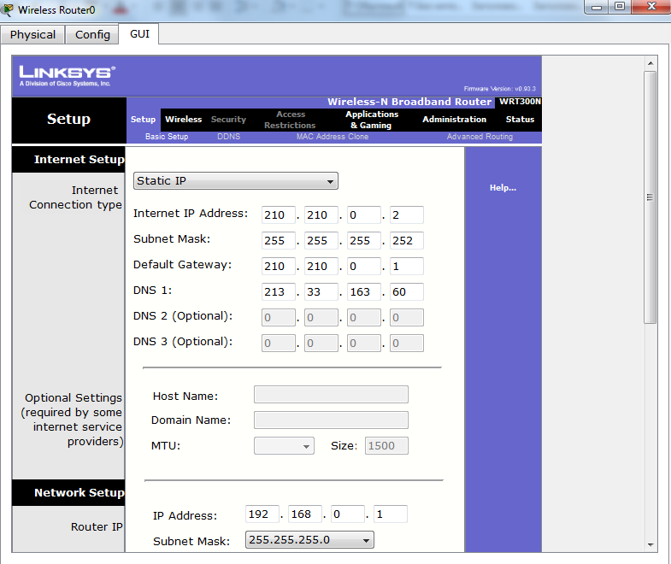

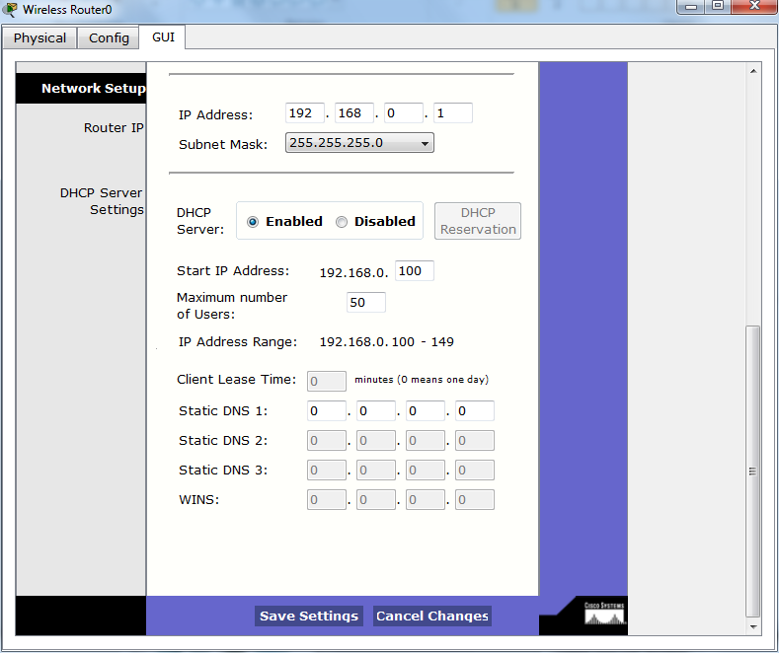

Установка модуля, поддерживающего интерфейс Fast-Ethernet для роутера:

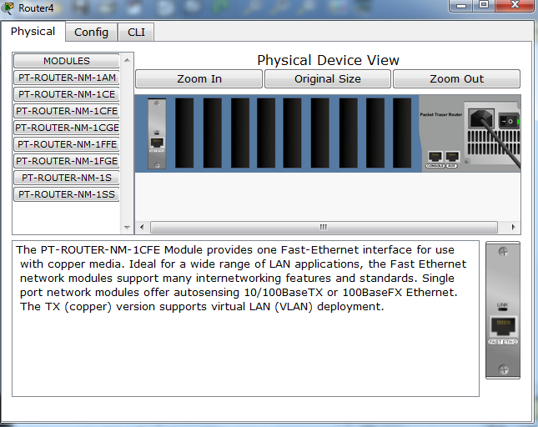

В режиме глобальной конфигурации вводим команду **Interface FastEthernet0/0**. Приглашение станет таким: **Router(config-if)#**. Интерфейс по умолчанию не имеет никакого адреса и даже выключен. Сначала введем IP-адрес. Это делается следующей командой: **ip address 192.168.10.254 255.255.255.0**.

Включение интерфейса **no shutdown**.

Проверить, правильно ли все настроено, можно вернувшись в привилегированный режим (команда **exit**) и выполнив команду **show ip interface brief**. Она покажет информацию о состоянии сетевых интерфейсов. Вывод команды будет примерно таким: